Câu **1**: [NB]

Bạn hãy chọn đáp án đúng.  
Cô giáo cho cả lớp bài toán: Dung có 11 cái nhãn vở, Vân có nhiều hơn Dung 5 cái nhãn vở. Hỏi Vân có mấy cái nhãn vở?  
Bạn Mạnh tóm tắt bài toán như sau:

|  |  |
| --- | --- |
| Dung có: | ...cái nhãn vở |
| Vân có nhiều hơn Dung: | 5 cái nhãn vở |
| Vân có: | … cái nhãn vở? |

Do sơ suất nên Mạnh tóm tắt thiếu ở dòng thứ nhất, Mạnh cần điền vào dòng thứ nhất số nào dưới đây để thu được tóm tắt đúng?

A. 11

B. 5 C. 16

Lời giải:

**Bước 1:**

Tóm tắt hoàn chỉnh cho bài toán trên là:

|  |  |
| --- | --- |
| Dung có: | ...cái nhãn vở |
| Vân có nhiều hơn Dung: | 5 cái nhãn vở |
| Vân có: | … cái nhãn vở? |

Vậy để thu được tóm tắt đúng, Mạnh cần điền thêm số 11 vào dòng thứ nhất của tóm tắt.  
**Đáp án:**  
11

Câu **2**: [NB]

Bạn hãy chọn đáp án đúng.  
Cho bài toán: Kiên có 9 viên bi, Nam có nhiều hơn Kiên 5 viên bi. Hỏi Nam có mấy viên bi?  
Bạn Oanh đã tóm tắt bài toán theo mẫu sau:

|  |  |
| --- | --- |
| Kiên có: | ...viên bi |
| Nam có nhiều hơn Kiên: | ...viên bi |
| Nam có: | ...viên bi? |

Số 5 sẽ được bạn Oanh điền vào dòng thứ mấy trong tóm tắt trên?

A. Dòng 2

B. Dòng 1 C. Dòng 3

Lời giải:

**Bước 1:**

Tóm tắt hoàn chỉnh của bài toán trên là:

|  |  |
| --- | --- |
| Kiên có: | 9 viên bi |
| Nam có nhiều hơn Kiên: | 5 viên bi |
| Nam có: | ...  viên bi? |

Do đó số 5 sẽ được bạn Oanh điền vào dòng thứ 2 trong tóm tắt.  
**Đáp án:**  
Dòng 2

Câu **3**: [NB]

Bạn hãy chọn đáp án đúng.  
Cho bài toán: Trong giờ kiểm tra, Thảo làm được 7 câu hỏi, Đạt làm được ít hơn Thảo 4 câu hỏi. Hỏi Đạt làm được mấy câu hỏi?  
Bạn Hạnh đã tóm tắt bài toán theo mẫu sau:

|  |  |
| --- | --- |
| Thảo làm được : | ...câu hỏi |
| Đạt làm được ít hơn Thảo: | ...câu hỏi |
| Đạt làm được | ...câu hỏi? |

Số 3 sẽ được bạn Hạnh thêm vào dòng thứ mấy trong các dòng của tóm tắt trên?

A. Không dòng nào

B. 1 C. 2 D. 3

Lời giải:

**Bước 1:**

Tóm tắt hoàn chỉnh của bài toán trên là:

|  |  |
| --- | --- |
| Thảo làm được: | 7 câu hỏi |
| Đạt làm được ít hơn Thảo: | 4 câu hỏi |
| Đạt làm được | ... câu hỏi? |

Do đó số 3 sẽ không điền vào dòng nào của tóm tắt trên.  
**Đáp án:**  
Không dòng nào

Câu **4**: [NB]

Cho bài toán: Vinh có 5 con vịt, Tuấn có nhiều hơn Vinh 4 con vịt. Hỏi Tuấn có mấy con vịt?  
Hãy tóm tắt bài toán trên và cho biết con số nào dưới đây không xuất hiện trong tóm tắt đó ?

A. Số 9

B. Số 5 C. Số 4

Lời giải:

**Bước 1:**

Tóm tắt hoàn chỉnh của bài toán trên là:

|  |  |
| --- | --- |
| Vinh có: | 5 con vịt |
| Tuấn có nhiều hơn Vinh: | 4 con vịt |
| Tuấn có: | … con vịt? |

Do đó số 9 không xuất hiện trong tóm tắt của bài toán mà nó là kết quả sẽ xuất hiện trong lời giải của bài toán.

Câu **5**: [NB]

Anh cao 94 c m . Em thấp hơn anh 4 c m . Hỏi em cao bao nhiêu xăng- t i − mét?  
Tóm tắt:

|  |  |
| --- | --- |
| Anh : | 94 c m |
| Em [[thấp hơn]] anh: | 4 c m |
| Em: | … [[cm]]? |

Lời giải:

**Bước 1:**

Theo đề bài em thấp hơn anh và đơn vị của bài toán là c m .

Câu **6**: [NB]

Bạn hãy chọn đáp án đúng.  
Cho bài toán: Kiên có 8 quả táo, Đạt có ít hơn Kiên 2 quả táo. Hỏi Đạt có mấy quả táo?  
Bạn Nguyệt đã tóm tắt bài toán theo mẫu sau:

|  |  |
| --- | --- |
| Kiên có: | ...quả táo |
| Đạt có ít hơn Kiên: | ...quả táo |
| Đạt có: | ...quả táo? |

Số 8 sẽ được bạn Nguyệt điền vào dòng thứ mấy trong tóm tắt trên?

A. Dòng 1

B. Dòng 2 C. Dòng 3 D. Không dòng nào

Lời giải:

**Bước 1:**

Tóm tắt hoàn chỉnh của bài toán trên là:

|  |  |
| --- | --- |
| Kiên có: | 8 quả táo |
| Đạt có ít hơn Kiên: | 2 quả táo |
| Đạt có: | ... quả táo? |

Do đó số 8 sẽ được bạn Nguyệt điền vào dòng thứ 1 trong tóm tắt.  
**Đáp án:**  
Dòng 1.

Câu **7**: [NB]

Điền số thích hợp vào ô trống.  
Một bài toán được tóm tắt bằng sơ đồ như sau:  
  
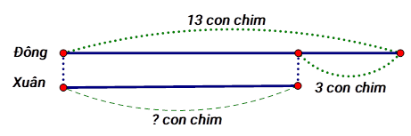  
Sơ đồ tóm tắt trên cho ta biết:  
Đông có số con chim là [[13]] con chim.

Lời giải:

**Bước 1:**

Nhìn vào sơ đồ ta thấy Đông có 13 con chim.  
Đáp số: 13 .

Câu **8**: [NB]

Hãy chọn đáp án đúng.  
Hạnh có 7 quả dâu tây. Nam có nhiều hơn Hạnh 3 quả dâu tây. Hỏi Nam có bao nhiêu quả dâu tây?  
Bốn bạn Hùng, Thảo, Tuấn, Minh đã tóm tắt bài toán như sau:  
  
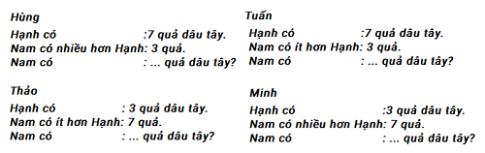  
Hỏi bạn nào tóm tắt đúng?

A. Hùng.

B. Thảo. C. Tuấn. D. Minh.

Lời giải:

**Bước 1:**

Bạn Tuấn và bạn Thảo tóm tắt sai Nam có nhiều hơn Hạnh 3 quả dâu tây chứ không phải ít hơn.  
Bạn Hùng là người tóm tắt đúng.  
Bạn Minh tóm tắt sai vì Hạnh có 7 quả dâu tây chứ không phải 3 quả.  
**Đáp án:**  
Hùng.

Câu **9**: [NB]

Một bài toán được tóm tắt như sau:

|  |  |
| --- | --- |
| Tuấn có | : 11 chiếc nhãn vở |
| Tú có nhiều hơn Tuấn | : 6 chiếc |
| Tú có | : … chiếc nhãn vở? |

Từ tóm tắt trên ta biết rằng:  
Tuấn có số nhãn vở là: [[11]] nhãn vở.

Lời giải:

**Bước 1:**

Nhìn vào tóm tắt ta thấy Tuấn có 11 chiếc nhãn vở.  
Vậy số cần điền là 11 .  
**Đáp án:**11 .

Câu **10**: [NB]

Hãy chọn đáp án đúng.  
Cho bài toán:  
Kiên có 9 quả bóng, Nam có ít hơn Kiên 4 quả bóng. Hỏi Nam có bao nhiêu quả bóng?  
Bạn Minh đã tóm tắt bài toán theo mẫu sau:

|  |  |
| --- | --- |
| Kiên có | : ... quả bóng |
| Nam có ít hơn Kiên | : ... quả bóng |
| Nam có | : ... quả bóng? |

Số 9 sẽ được bạn Minh điền vào dòng thứ mấy trong tóm tắt trên?

A. Dòng thứ 2.

B. Dòng thứ 1.

C. Dòng thứ 3.

Lời giải:

**Bước 1:**

Tóm tắt hoàn chỉnh của bài toán trên là:

|  |  |
| --- | --- |
| Kiên có | : 9 quả bóng |
| Nam có ít hơn Kiên | : 4 quả bóng |
| Nam có | : … quả bóng ? |

Do đó số 9 sẽ được bạn Minh điền vào dòng thứ 1 trong tóm tắt.  
**Đáp án:**Dòng thứ 1 .

Câu **11**: [NB]

Hãy chọn đáp án đúng.  
Cho tóm tắt:  
Minh có: 8 bức tranh.  
Bình có ít hơn Minh: 5 bức tranh.  
Bình có: … bức tranh?  
Tóm tắt trên của bài toán nào dưới đây?  
  


A. Minh có 8 bức tranh, Bình có ít hơn Minh 5 bức tranh. Hỏi Bình có bao nhiêu bức tranh?

B. Minh có 8 bức tranh, Bình có nhiều hơn Minh 5 bức tranh. Hỏi Bình có bao nhiêu bức tranh? C. Minh có 5 bức tranh, Bình có ít hơn Minh 8 bức tranh. Hỏi Bình có bao nhiêu bức tranh? D. Minh có 5 bức tranh, Bình có nhiều hơn Minh 8 bức tranh. Hỏi Bình có bao nhiêu bức tranh?

Lời giải:

**Bước 1:**

Tóm tắt trên là của bài toán: Minh có 8 bức tranh, Bình có ít hơn Minh 5 bức tranh. Hỏi Bình có bao nhiêu bức tranh?  
**Đáp án:**Minh có 8 bức tranh, Bình có ít hơn Minh 5 bức tranh. Hỏi Bình có mấy bức tranh?

Câu **12**: [NB]

Điền số thích hợp vào ô trống.  
Cho bài toán:  
Long có 38 ngôi sao. Bảo có ít hơn Long 12 ngôi sao. Hỏi Bảo có bao nhiêu ngôi sao?  
Bài toán trên được tóm tắt bởi sơ đồ:  
  
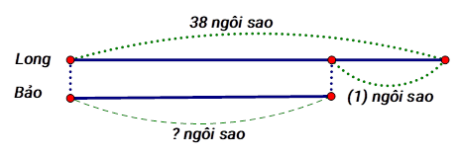  
Số cần điền ở vị trí (1) là [[12]].

Lời giải:

**Bước 1:**

Tóm tắt hoàn chỉnh bằng sơ đồ cho bài toán trên là:  
  
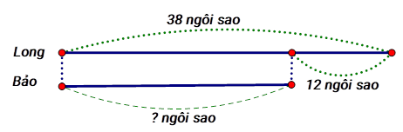  
Do đó 12 là số cần điền.  
**Đáp án:**12 .

Câu **13**: [NB]

Tổ Một có 10 bạn. Tổ Hai có nhiều hơn tổ Một 3 bạn. Hỏi Tổ Hai có bao nhiêu bạn?  
Tóm tắt:  
Tổ Một : 10 bạn.  
Tổ Hai ______ Tổ Một : 3 bạn.  
Tổ Hai : … bạn?  
Hãy chọn đáp án thích hợp điền vào phần còn thiếu "____"để hoàn thiện tóm tắt trên.

A. ít hơn

B. nhiều hơn

C. 10 D. 3

Lời giải:

**Bước 1:**

Theo đề bài: Tổ Một có 10 bạn. Tổ Hai có nhiều hơn tổ Một 3 bạn. Do đó ta chọn từ " **nhiều hơn"**.  
**Đáp án:**  
nhiều hơn.

Câu **14**: [NB]

Đoạn thẳng AB dài 29 c m . Đoạn thẳng CD ngắn hơn đoạn thẳng AB 8 c m . Hỏi đoạn thẳng CD dài bao nhiêu xăng-ti-mét?  
Tóm tắt:  
Đoạn thẳng AB dài : [[29]] c m .  
Đoạn thẳng CD ngắn hơn đoạn thẳng AB: 8 c m .  
Đoạn thẳng CD dài : … c m ?  
Điền số thích hợp vào ô trống để hoàn thiện tóm tắt trên.

Lời giải:

**Bước 1:**

Tóm tắt hoàn chỉnh của bài toán là:  
Đoạn thẳng AB dài : 29 c m .  
Đoạn thẳng CD ngắn hơn đoạn thẳng AB: 8 c m .  
Đoạn thẳng CD dài : … c m ?  
Vậy ta điền số 29 .  
**Đáp án:**29 .

Câu **15**: [NB]

Điền số thích hợp vào ô trống.  
Cho tóm tắt sau:

|  |  |
| --- | --- |
| Hùng có | : 5 chiếc máy bay |
| Tuấn có nhiều hơn Hùng | : 4 chiếc |
| Tuấn có | : … chiếc máy bay? |

Hoàn thành bài toán tương ứng với tóm tắt trên:  
Hùng có [[5]] chiếc máy bay, Tuấn có nhiều hơn Hùng 4 chiếc. Hỏi Tuấn có mấy chiếc máy bay?

Lời giải:

**Bước 1:**

Bài toán hoàn chỉnh ứng với tóm tắt trên là:  
Hùng có 5 chiếc máy bay, Tuấn có nhiều hơn Hùng 4 chiếc. Hỏi Tuấn có mấy chiếc máy bay?  
Do đó số cần điền là 5 .  
**Đáp án:**5 .

Câu **16**: [NB]

Tú có 27 chiếc kẹo. Nam có ít hơn Tú 13 chiếc kẹo. Hỏi Nam có bao nhiêu chiếc kẹo?  
Tóm tắt:

|  |  |
| --- | --- |
| Tú có | : 27 chiếc kẹo |
| Nam có ít hơn Tú | : ______ chiếc kẹo |
| Nam có | : … chiếc kẹo? |

Hãy chọn đáp án thích hợp điền vào phần còn thiếu "____" để hoàn thiện tóm tắt trên.

A. 13

B. 27 C. nhiều hơn D. ít hơn

Lời giải:

**Bước 1:**

Theo đề bài: Nam có ít hơn Tú 13 chiếc kẹo nên đáp án đúng là 13 .  
**Đáp án:**13 .

Câu **17**: [NB]

Thùng thứ nhất có 39 quả cam. Thùng thứ hai có ít hơn thùng thứ nhất 15 quả cam. Hỏi thùng thứ hai có bao nhiêu quả cam.  
Tóm tắt:

|  |  |
| --- | --- |
| ........................ có | : 39 quả cam. |
| Thùng thứ hai có ít hơn thùng thứ nhất | : 15 quả cam. |
| Thùng thứ hai có | : … quả cam? |

Hãy chọn đáp án thích hợp điền vào chỗ chấm ở dòng thứ nhất để hoàn thiện tóm tắt trên.

A. Thùng thứ nhất

B. Thùng thứ hai C. 39 D. 15

Lời giải:

**Bước 1:**

Tóm tắt hoàn chỉnh của bài toán là:  
Thùng thứ nhất có: 39 quả cam.  
Thùng thứ hai có ít hơn thùng thứ nhất: 15 quả cam.  
Thùng thứ hai có: … quả cam?  
**Đáp án:**Thùng thứ nhất.

Câu **18**: [NB]

Lan có 22 quả mận . Thủy có nhiều hơn Lan 4 quả mận. Hỏi Thủy có bao nhiêu quả mận?  
Tóm tắt:  
Lan có : 22 ...  
Thủy có nhiều hơn Lan: 4 quả mận.  
Thủy có : … quả mận?  
Hãy chọn đáp án thích hợp điền vào dấu ba chấm ở dòng thứ nhất để hoàn thiện tóm tắt trên.

A. nhiều hơn B. ít hơn

C. quả mận

D. 4

Lời giải:

**Bước 1:**

Theo đề bài ta thấy: Lan có 22 quả mận nên đơn vị của bài toán là " **quả mận"**.  
**Đáp án:**  
quả mận.

Câu **19**: [NB]

Bạn hãy chọn đáp án đúng.  
Cho bài toán: Lớp em chăm sóc 75 cây hoa trong vườn hoa của trường. Sau một thời gian, sáng nay đã có 52 cây nở hoa. Hỏi còn bao nhiêu cây chưa nở hoa?  
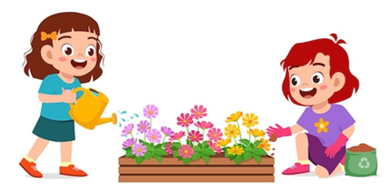  
Tóm tắt bài toán:  
Tổng : 75 cây hoa  
Đã nở : 52 cây hoa  
***** : … cây hoa?  
Em hãy chọn cụm từ thích hợp điền vào ***** để hoàn thiện tóm tắt trên.

A. Chăm sóc

B. Chưa nở

C. Ban đầu

Lời giải:

**Bước 1:**

**Lý thuyết:**  
Tóm tắt bài toán.  
  
Ta có tóm tắt bài toán:  
Tổng : 75 cây hoa  
Đã nở : 52 cây hoa  
**Chưa nở**: … cây hoa?  
Vậy cụm từ thích hợp điền vào ***** để hoàn thiện tóm tắt trên là: Chưa nở  
**Đáp án:**  
Chưa nở

Câu **20**: [NB]

Bạn hãy chọn đáp án đúng.  
Cho bài toán: Trên cây táo có 86 quả. Gió lay cây làm rụng 12 quả. Hỏi trên cây còn lại bao nhiêu quả táo?  
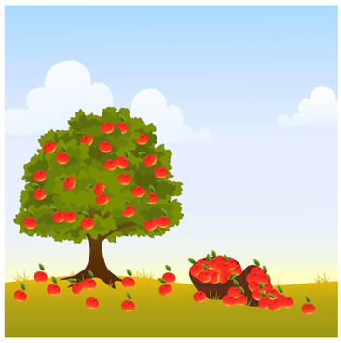  
Tóm tắt bài toán:  
Trên cây : 86 quả táo  
Rụng : 12 quả táo  
***** : … quả táo?  
Em hãy chọn cụm từ thích hợp điền vào ***** để hoàn thiện tóm tắt trên.

A. Gió lay

B. Còn lại

C. Ban đầu

Lời giải:

**Bước 1:**

**Lý thuyết:**  
Tóm tắt bài toán.  
  
Ta có tóm tắt bài toán:  
Trên cây : 86 quả táo  
Rụng : 12 quả táo  
**Còn lại**: … quả táo?  
Vậy cụm từ thích hợp điền vào ***** để hoàn thiện tóm tắt trên là: Còn lại  
**Đáp án:**  
Còn lại

Câu **21**: [NB]

Bạn hãy điền số thích hợp vào ô trống.  
Cho bài toán: Cửa hàng thứ nhất có 24 bao gạo. Cửa hàng thứ hai có nhiều hơn cửa hàng thứ nhất 12 bao gạo. Hỏi cửa hàng thứ hai có bao nhiêu bao gạo?  
Tóm tắt bài toán trên ta có sơ đồ sau:  
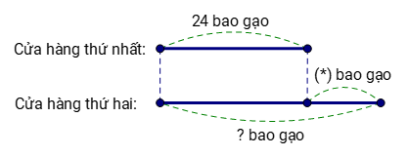  
Số thích hợp để điền vào vị trí (*) là [[12]].

Lời giải:

**Bước 1:**

**Lý thuyết:**  
Tóm tắt bài toán.  
  
Vì cửa hàng thứ hai có nhiều hơn cửa hàng thứ nhất 12 bao gạo nên số thích hợp để điền vào vị trí (*) là 12 .  
Ta có sơ đồ sau:  
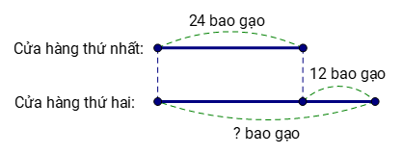  
**Đáp án:**  
12

Câu **22**: [NB]

Bạn hãy điền số thích hợp vào ô trống.  
Bút chì dài 7 c m . Hộp màu dài 14 c m . Hỏi hộp màu dài hơn bút chì bao nhiêu xăng-ti-mét?  
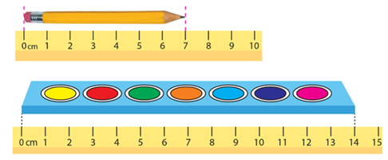  
Hãy điền số thích hợp vào ô trống để hoàn thiện tóm tắt sau:  
Bút chì : [[7]] c m  
Hộp màu : 14 c m  
Hộp màu dài hơn bút chì : … c m ?

Lời giải:

**Bước 1:**

**Lý thuyết:**  
Tóm tắt bài toán.  
  
Ta có tóm tắt:  
Bút chì : 7 c m  
Hộp màu : 14 c m  
Hộp màu dài hơn bút chì : … c m ?  
Vậy số thích hợp để điền vào ô trống là 7 .  
**Đáp án:**  
7

Câu **23**: [NB]

Bạn hãy điền số thích hợp vào ô trống.  
Cho bài toán: Anh Huy gấp được 23 chiếc thuyền giấy. Em Bi gấp được 13 chiếc thuyền giấy. Hỏi tổng số thuyền giấy hai anh em gấp được là bao nhiêu chiếc?  
  
Hoàn thành tóm tắt của bài toán:  
Huy : [[23]] chiếc thuyền giấy  
Bi : [[13]] chiếc thuyền giấy  
Tổng : … chiếc thuyền giấy?

Lời giải:

**Bước 1:**

**Lý thuyết:**  
Tóm tắt bài toán.  
  
Ta có tóm tắt bài toán như sau:  
Huy : 23 chiếc thuyền giấy  
Bi : 13 chiếc thuyền giấy  
Tổng : … chiếc thuyền giấy?  
Vậy các số thích hợp để điền vào ô trống lần lượt là 23 , 13 .  
**Đáp án:**  
23  
13

Câu **24**: [NB]

Bạn hãy chọn đáp án đúng.  
Trang trại có 16 con bò. Ông chủ mua thêm 11 con bò nữa. Hỏi trang trại có tất cả bao nhiêu con bò?  
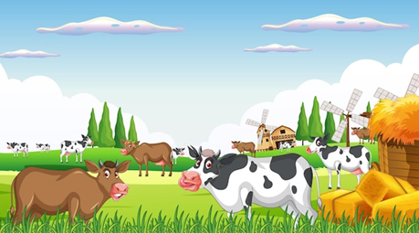  
Tóm tắt:  
Có : 16 *****  
Thêm : 11 con bò  
Có tất cả : … con bò?  
Cụm từ thích hợp điền vào ***** ở dòng thứ nhất để hoàn thiện tóm tắt trên là:

A. mua thêm

B. con bò

C. 27 D. Trang trại

Lời giải:

**Bước 1:**

**Lý thuyết:**  
Tóm tắt bài toán.  
  
Theo đề bài ta thấy: Trang trại có 16 con bò nên đơn vị của bài toán là “con bò”.  
Tóm tắt:  
Có : 16 **con bò**  
Thêm : 11 con bò  
Có tất cả : … con bò?  
Đáp án đúng là: con bò.  
**Đáp án:**  
con bò

Câu **25**: [NB]

Bạn hãy chọn đáp án đúng.  
Cho bài toán: Trong vườn cây ăn quả có 25 cây nhãn, số cây vải nhiều hơn số cây nhãn là 20 cây. Hỏi trong vườn cây có bao nhiêu cây vải?  
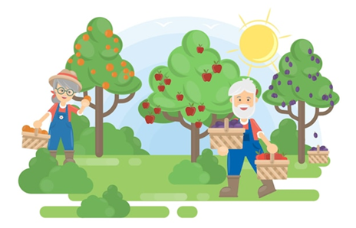  
Tóm tắt bài toán:  
Cây nhãn : 25 cây  
Cây vải ***** cây nhãn : 20 cây  
Cây vải : … cây?  
Em hãy chọn cụm từ thích hợp điền vào ***** để hoàn thiện tóm tắt trên.

A. ít hơn

B. nhiều hơn

C. kém

Lời giải:

**Bước 1:**

**Lý thuyết:**  
Tóm tắt bài toán.  
  
Ta có tóm tắt bài toán:  
Cây nhãn : 25 cây  
Cây vải **nhiều hơn**cây nhãn : 20 cây  
Cây vải : … cây?  
Vậy cụm từ thích hợp điền vào ***** để hoàn thiện tóm tắt trên là: nhiều hơn  
**Đáp án:**  
nhiều hơn

Câu **26**: [NB]

Bạn hãy chọn đáp án đúng.  
Bài toán: Mai hái được 23 bông hoa, Mi hái được 13 bông hoa. Hỏi cả hai chị em hái được bao nhiêu bông hoa?  
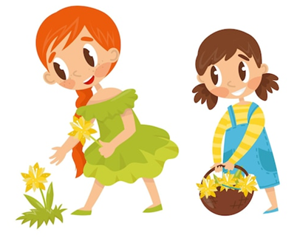  
Tóm tắt:  
***** : 23 bông hoa  
Mi : 13 bông hoa  
Cả hai chị em : … bông hoa?  
Em hãy chọn đáp án thích hợp điền vào chỗ ***** để hoàn thiện tóm tắt trên.

A. Mi

B. Mai

C. Hai chị em D. 23

Lời giải:

**Bước 1:**

**Lý thuyết:**  
Tóm tắt bài toán.  
  
Ta có tóm tắt:  
**Mai**: 23 bông hoa  
Mi : 13 bông hoa  
Cả hai chị em : … bông hoa?  
Vậy đáp án thích hợp điền vào chỗ ***** để hoàn thiện tóm tắt trên là: Mai  
**Đáp án:**  
Mai

Câu **27**: [NB]

Bạn hãy điền số thích hợp vào ô trống.  
Cho bài toán: Chị Linh gấp được 26 chiếc thuyền giấy. Em Minh gấp được 11 chiếc thuyền giấy. Hỏi tổng số thuyền giấy hai chị em gấp được là bao nhiêu chiếc?  
  
Hoàn thành tóm tắt của bài toán:  
Linh : [[26]] chiếc thuyền giấy  
Minh : [[11]] chiếc thuyền giấy  
Tổng : … chiếc thuyền giấy?

Lời giải:

**Bước 1:**

**Lý thuyết:**  
Tóm tắt bài toán.  
  
Ta có tóm tắt bài toán như sau:  
Linh : 26 chiếc thuyền giấy  
Minh : 11 chiếc thuyền giấy  
Tổng : … chiếc thuyền giấy?  
Vậy các số thích hợp để điền vào ô trống lần lượt là 26 , 11 .  
**Đáp án:**  
26  
11

Câu **28**: [NB]

Bạn hãy điền số thích hợp vào ô trống.  
Cho bài toán: Bạn Linh gấp được 20 ngôi sao. Bạn Nhi gấp được nhiều hơn bạn Linh 10 ngôi sao. Hỏi bạn Nhi gấp được bao nhiêu ngôi sao?  
Tóm tắt bài toán trên ta có sơ đồ sau:  
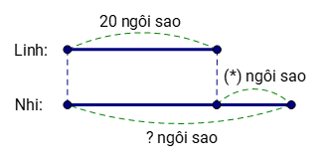  
Số thích hợp để điền vào vị trí (*) là [[10]].

Lời giải:

**Bước 1:**

**Lý thuyết:**  
Tóm tắt bài toán.  
  
Vì bạn Nhi gấp được nhiều hơn bạn Linh 10 ngôi sao nên số thích hợp để điền vào vị trí (*) là 10 .  
Ta có sơ đồ sau:  
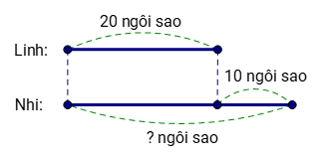  
**Đáp án:**  
10

Câu **29**: [NB]

Bạn hãy chọn đáp án đúng.  
Một xe buýt chở 32 hành khách. Đến bến đỗ có 5 hành khách xuống xe và không có ai lên xe. Hỏi trên xe buýt còn lại bao nhiêu hành khách?  
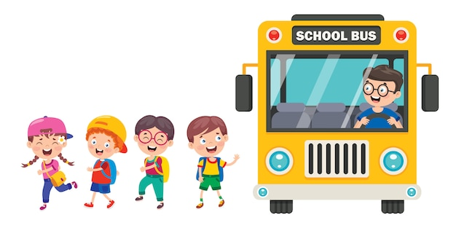  
Tóm tắt:  
Trên xe : 32 hành khách  
Xuống xe : *****  
Còn lại : … hành khách?  
Em hãy chọn đáp án thích hợp điền vào ***** ở dòng thứ hai của tóm tắt để hoàn thiện tóm tắt trên.

A. 5

B. 5 hành khách

C. bến đỗ D. hành khách

Lời giải:

**Bước 1:**

**Lý thuyết:**  
Tóm tắt bài toán.  
  
Ta có tóm tắt:  
Trên xe : 32 hành khách  
Xuống xe : 5 hành khách  
Còn lại : … hành khách?  
Vậy đáp án thích hợp để điền vào ***** ở dòng thứ hai của tóm tắt là: 5 hành khách  
**Đáp án:**  
5 hành khách

Câu **30**: [NB]

Bạn hãy chọn đáp án đúng.  
Trên cây có 15 con chim. Lát sau có thêm 23 con chim bay đến đậu cùng. Hỏi lúc này trên cây có tất cả bao nhiêu con chim?  
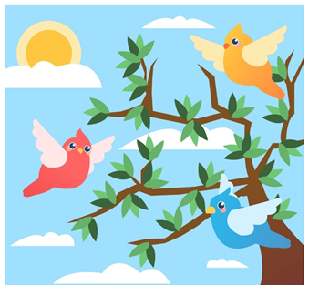  
Tóm tắt:  
Có : 15 *****  
Thêm : 23 con chim  
Có tất cả : … con chim?  
Cụm từ thích hợp điền vào ***** ở dòng thứ nhất để hoàn thiện tóm tắt trên là:

A. bay đến

B. con chim

C. 12 D. cây

Lời giải:

**Bước 1:**

**Lý thuyết:**  
Tóm tắt bài toán.  
  
Theo đề bài ta thấy: Trên cây có 15 con chim nên đơn vị của bài toán là “con chim”.  
Tóm tắt:  
Có : 15 **con chim**  
Thêm : 23 con chim  
Có tất cả : … con chim?  
Đáp án đúng là: con chim.  
**Đáp án:**  
con chim

Câu **31**: [NB]

Bạn hãy chọn đáp án đúng.  
Cho bài toán: Trong vườn cây ăn quả có 47 cây nhãn, số cây vải ít hơn số cây nhãn là 21 cây. Hỏi trong vườn cây có bao nhiêu cây vải?  
  
Tóm tắt bài toán:  
Cây nhãn : 47 cây  
Cây vải ***** cây nhãn : 21 cây  
Cây vải : … cây?  
Em hãy chọn cụm từ thích hợp điền vào ***** để hoàn thiện tóm tắt trên.

A. ít hơn

B. nhiều hơn C. bằng

Lời giải:

**Bước 1:**

**Lý thuyết:**  
Tóm tắt bài toán.  
  
Ta có tóm tắt bài toán:  
Cây nhãn : 47 cây  
Cây vải ít hơn cây nhãn : 21 cây  
Cây vải : … cây?  
Vậy cụm từ thích hợp điền vào ***** để hoàn thiện tóm tắt trên là: ít hơn  
**Đáp án:**  
ít hơn

Câu **32**: [NB]

Bạn hãy chọn đáp án đúng.  
Một xe buýt chở 36 hành khách. Đến bến đỗ có 12 hành khách xuống xe và không có ai lên xe. Hỏi trên xe buýt còn lại bao nhiêu hành khách?  
  
Tóm tắt:  
Trên xe : 36 hành khách  
Xuống xe : *****  
Còn lại : … hành khách?  
Em hãy chọn đáp án thích hợp điền vào ***** ở dòng thứ hai của tóm tắt để hoàn thiện tóm tắt trên.

A. 12

B. 12 hành khách

C. bến đỗ D. hành khách

Lời giải:

**Bước 1:**

**Lý thuyết:**  
Tóm tắt bài toán.  
  
Ta có tóm tắt:  
Trên xe : 36 hành khách  
Xuống xe : 12 hành khách  
Còn lại : … hành khách?  
Vậy đáp án thích hợp để điền vào ***** ở dòng thứ hai của tóm tắt là: 12 hành khách  
**Đáp án:**  
12 hành khách